Plan pracy w dniach 30 marca – 3 kwietnia
grupa średnia 4-5 l.
Temat tygodnia: Zwierzęta z wiejskiego podwórka.
Umiejętność ogólna: poznajemy przyrodę – poznawanie wybranych dorosłych i młodych zwierząt hodowanych na wsi, zna nazwy miejsc w których są hodowane poszczególne zwierzęta, poznanie odgłosów wydawanych przez zwierzęta wiejskie, poznanie korzyści płynących z hodowli zwierząt, usprawnianie narządów mowy.
- Opowiadanie B. Michalec „Bardzo ciekawa wyprawa na wieś”
Dziś przy płocie, gdzieś nad Sanem, koza kłóci się z baranem. Taka sprzeczka to nie żarty: kto z nich bardziej jest uparty? Tuż przy skręcie na Jaworzno grały kury w piłkę nożną. Mecz sędziował kogut stary, co miał buty nie do pary. W bramce była wielka dziura, wiec mocniej jakaś kura kopnąć tu zechciała piłkę, choćby nawet przez pomyłkę, to szukano piłki potem od niedzieli po sobotę. Ale wbrew tym przeciwnościom, kury grały z przyjemnością. Koń, co wiele w życiu przeżył, dziś w uśmiechu zęby szczerzy. Rzekł, gdy wsparł się na podkowie: „Dobrze jest mieć końskie zdrowie”. Jedni mają strojne szaty, za to krowa – czarne łaty. Smutnie muczy całe lata: „Nie chcę dłużej być łaciata”. Pewna świnka w Świnoujściu marzy wciąż o zamążpójściu. Szuka ciągle kandydata „Miła jestem i bogata. To nie będzie pierwszy lepszy, chcę by był najlepszy z wieprzy. Niech ma frak i krawat w prążki, niech uczone czyta książki. Niech kwiatami też mnie wita, niech je widelcem z koryta. Zresztą - po co tyle krzyku – mogę sama żyć w chlewiku”. Gdy się indyk rozindyczy, nikt indyka nie przekrzyczy. Niech pies szczeka, baran beczy, indyk swoje, indyk przeczy: „Ja wiem lepiej, nie masz racji. Już mówiłem przy kolacji, że od Gdańska, aż po Kraków, indyk jest najlepszym z ptaków. Gdy się gęś ze złości trzęsie, robi miny bardzo gęsie. Ranek, albo popołudnie, gęś wykrzywia się paskudnie. Księżyc zajął miejsce słońca, fochom gęsi nie ma końca. Pyta paw i pyta kura: „O co taka awantura?”
Pytania do opowiadania:
Jakie zwierzęta były w opowiadaniu?
Gdzie można spotkać te zwierzęta?
Który fragment w opowiadaniu był zabawny i dlaczego?
- Gdzie mieszkają zwierzęta? – animowana prezentacja dla dzieci
https://www.youtube.com/watch?v=1PD3jNhefUA
- wzbogacanie słownictwa: kurnik, obora, stajnia.
- Praca plastyczna z papierowego talerzyka (do wyboru jedno zwierzę, można również wykonać pracę wg własnego pomysłu). 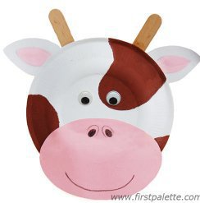 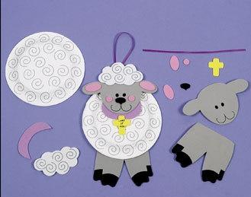 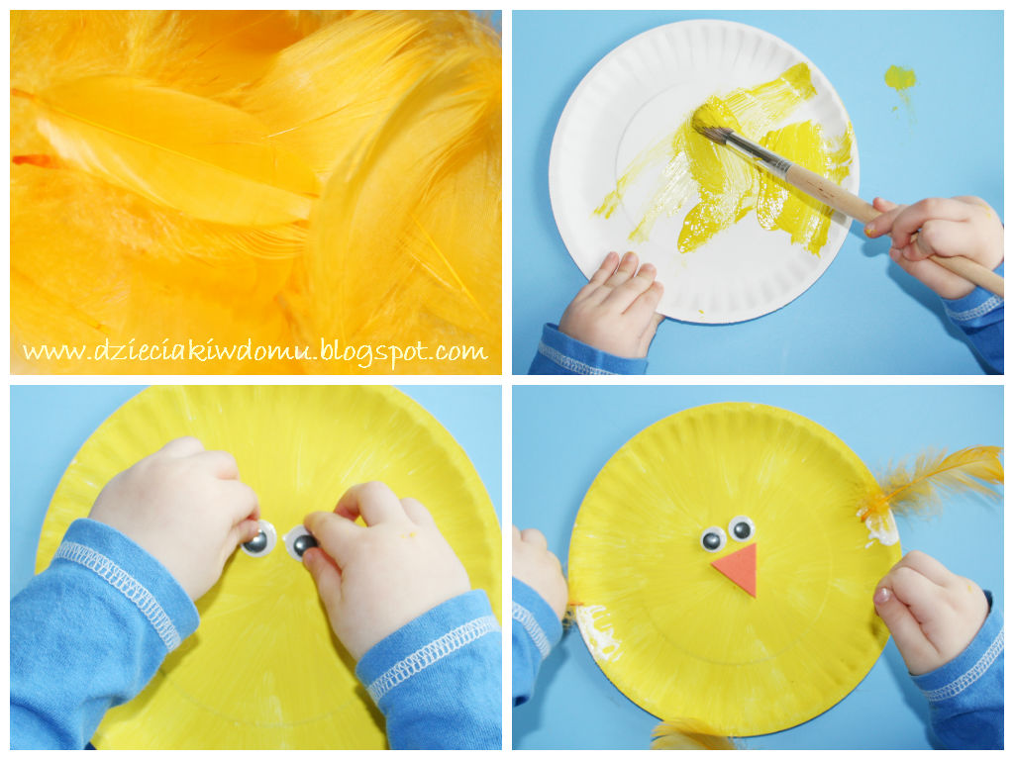
- Ćwiczenia ortofoniczne do piosenki „Stary Donald farmę miał”
https://www.youtube.com/watch?v=XQRHDliey4c
- naśladowanie odgłosów zwierząt
- naśladowanie sposobu poruszania się zwierząt.

- Ćwiczenia ruchowe wg K. Wlaźnik
a) zabawa bieżna: Koniki:
-bieg truchcikiem, potem galopem w różnych kierunkach.
b) ćw. szyi: Koń kiwa głową:
-rozkrok, skłony głowy w przód i tył.
c) ćw. równowagi: Koń grzebie nogą:
-stojąc na jednej nodze, naśladujemy jak koń drugą nogą grzebie – przeciąganie wolnej stopy
z przodu o podłoże.
d) ćw. zręczności: Koń na biegunach:
-siad skrzyżny, chwyt za stopy od zewnętrznej strony stopy, plecy okrągłe jak bieguny konia. Lekkie huśtanie się w tył na plecy i w przód do siadu.
e) marsz po obwodzie koła: na palcach, na piętach i na całych stopach.
- Zwierzęta i ich dzieci – nazywanie dorosłych o młodych zwierząt: animowana prezentacja dla dzieci
https://www.youtube.com/watch?v=E5bWIQo182c
- wzbogacanie słownictwa koń-klacz-źrebię, kura-kurczak, świnia-prosiak, owca-jagnię, koza-koźlątko, krowa-cielę, kot-kociątko, ptak-pisklę,
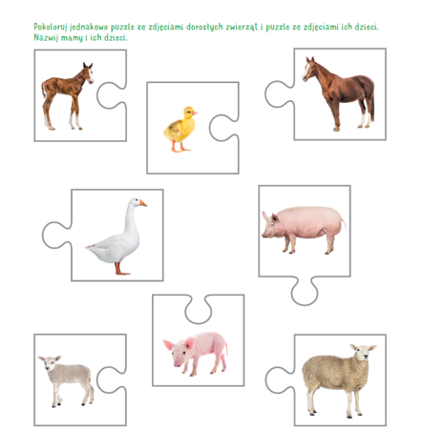
- Ćwiczenia w liczeniu
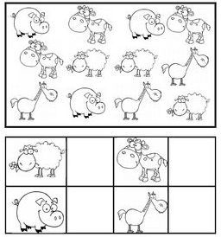 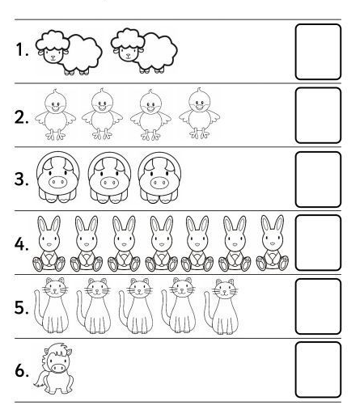
- Co otrzymujemy od zwierząt z wiejskiej zagrody?
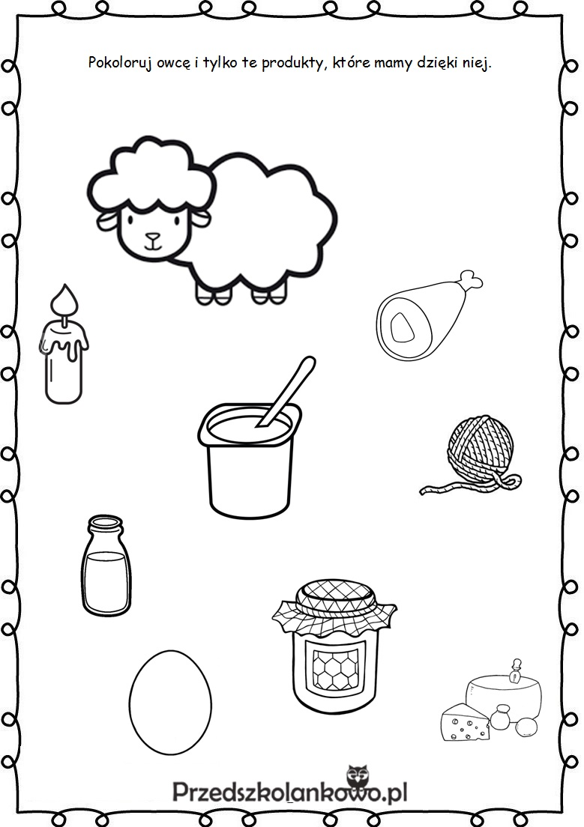 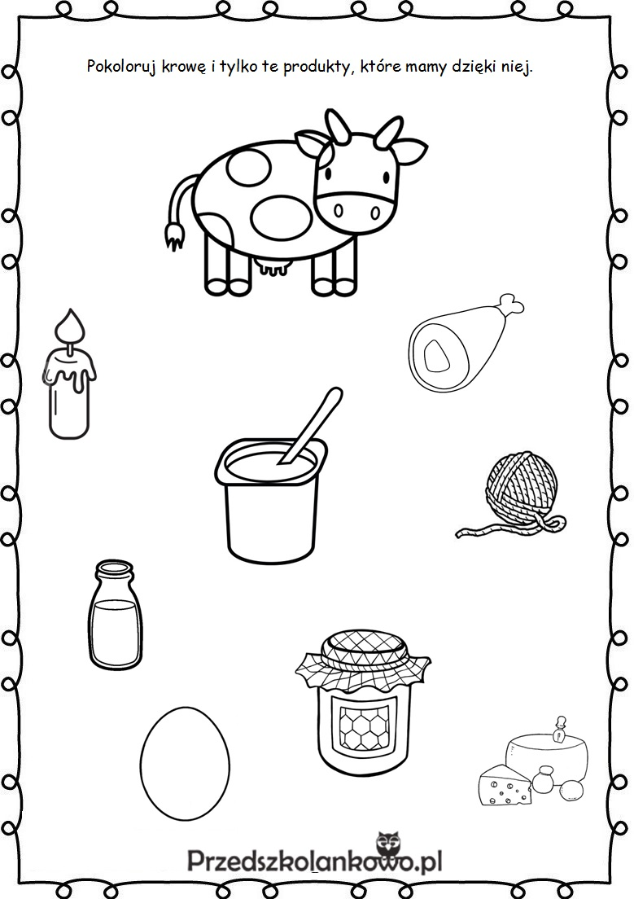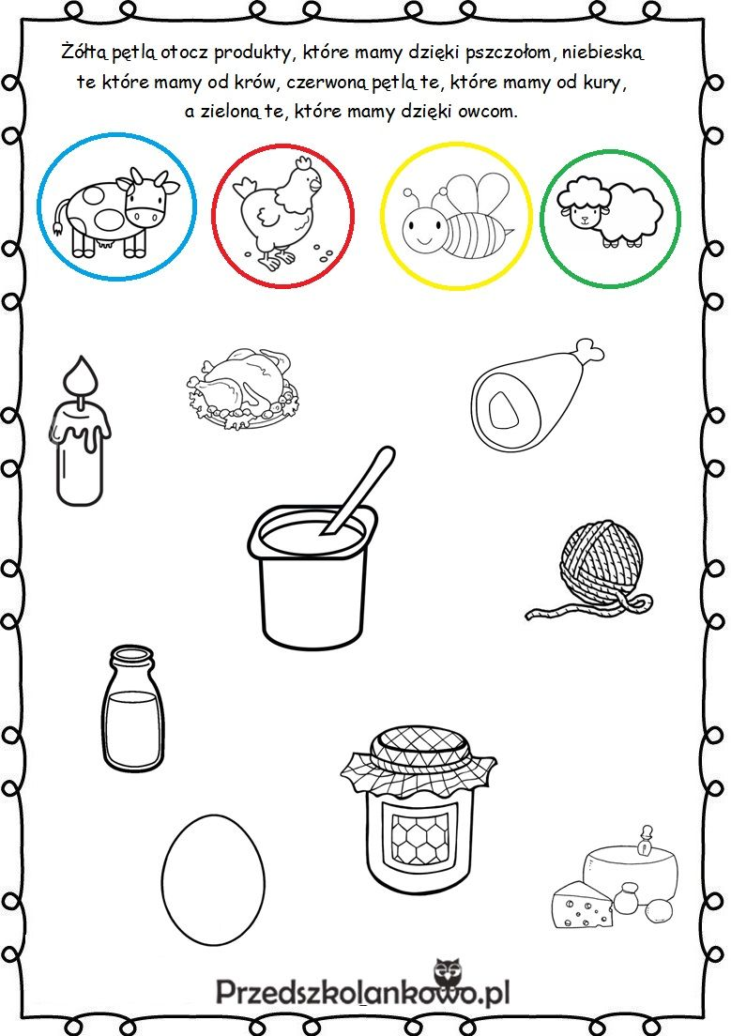
- Zagadki słuchowe – naturalne odgłosy z wiejskiego podwórka
https://www.youtube.com/watch?v=qz0wkrTtCLw
- Zajęcia dodatkowe
- jak narysować świnkę
- jak narysować kotka
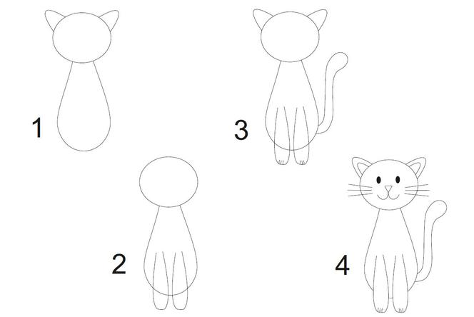
- jak narysować owcę
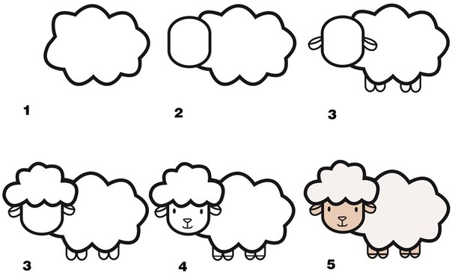
- Na koniec pomyśl i spróbuj rozwiązać zagadkę,
co było pierwsze kura czy jajko?
(tego jeszcze nikt nie odgadł, może tobie się uda)
Powodzenia!

